Puerta de Acero

Use-Case Specification: Usuarios Agregar

Version 1.1

Revision History

|  |  |  |  |
| --- | --- | --- | --- |
| **Date** | **Version** | **Description** | **Author** |
| 11/Febrero/19 | 1.0 | Caso de uso: Usuarios Agregar | Luis García |
| 14/Mayo/19 | 1.1 | Caso de uso: Usuarios Agregar | Luis García |
|  |  |  |  |
|  |  |  |  |

Table of Contents

1. Use-Case Name 3

1.1 Brief Description 3

2. Flow of Events 3

2.1 Basic Flow 3

2.2 Alternative Flows 3

2.2.1 < First Alternative Flow > 3

2.2.2 < Second Alternative Flow > 3

3. Special Requirements 3

3.1 < First Special Requirement > 3

4. Preconditions 3

4.1 < Precondition One > 3

5. Postconditions 3

5.1 < Postcondition One > 3

6. Extension Points 3

6.1 <Name of Extension Point> 3

Use-Case Specification: Usuarios Agregar

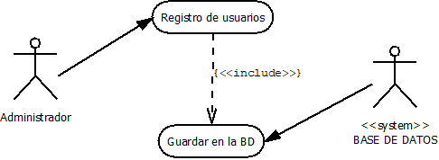

# Use-Case Name

## Brief Description

Registro de los Usuarios Administradores y Operativos en la base de datos por parte de otro usuario con permisos de administrador.

# Flow of Events

## Basic Flow

Deberá aparecer una ventana con los campos necesarios para ser llenados.

El sistema también debe contener dos botones, uno de agregar y otro de cancelar.

Si todos los campos obligatorios fueron llenados, al darle clic al botón agregar será registrado el usuario correctamente en la base de datos.

## Alternative Flows

Deberá aparecer una ventana con los campos necesarios para ser llenados.

El sistema también debe contener dos botones, uno de agregar y otro de cancelar.

Si todos los campos obligatorios no fueron llenados, al darle clic al botón agregar será desplegado un mensaje avisando que faltan campos por llenar.

Si el usuario decide no llenar nada, podrá darle click al botón cancelar, el cual llevará a la página general de administración de usuarios.

# Special Requirements

## Estar autenticado correctamente en el sistema

## Ser usuario administrador.

# Preconditions

## Estar autenticado correctamente.

# Postconditions

## < Postcondition One >

# Extension Points

## <Name of Extension Point>